
TẬP ĐOÀN CÔNG NGHIỆP - VIỄN THÔNG QUÂN ĐỘI
TỔNG CÔNG TY GIẢI PHÁP DOANH NGHIỆP VIETTEL

PHẦN MỀM QUẢN TRỊ THÔNG TIN

TÀI LIỆU THIẾT KẾ TỔNG THỂ

Mã hiệu dự án: KHDN_VTG_QTTT_2023
Mã hiệu tài liệu: TKTT_ KHDN_VTG_QTTT_2023

Hà Nội - 2024
BẢNG GHI NHẬN THAY ĐỔI TÀI LIỆU
*A – Tạo mới, M – Sửa đổi, D – Xóa bỏ

Ngày  thay đổi | Vị trí  thay đổi | A*  M, D | Nguồn gốc | Phiên  bản cũ | Mô tả thay đổi | Phiên  bản mới
Tháng 04/2024 |  | A |  |  | Tạo mới | 1.0

Trang ký

Người lập: <Ngày>
<Chức danh>

Người xem xét: <Ngày>
<Chức danh>

Người xem xét: <Ngày>
<Chức danh>

Người phê duyệt: <Ngày>
<Chức danh>

MỤC LỤC
1 GIỚI THIỆU 6
1.1 Mục đích 6
1.2 Phạm vi 6
1.3 Khái niệm, thuật ngữ 6
1.4 Tài liệu tham khảo 6
1.5 Mô tả tài liệu 7
2 CÁC yêu cẦu Ảnh hƯỞNG ĐẾn kiẾn trÚc 7
3 KIẾN TRÚC ỨNG DỤNG 8
3.1 Mô hình phân lớp 8
3.2 Mô hình phân rã chức năng/phân hệ 10
3.2.1 Mô hình tổng thể 10
3.2.2 Số hóa quy trình 11
3.2.3 Đăng nhập và Quản lý người dùng 11
3.2.4 Danh bạ 11
3.2.5 Quản lý yêu cầu 11
3.2.6 Tra cứu báo cáo 11
3.2.7 Quản lý danh mục 12
3.2.8 Hệ thống Tableau 12
4 các giẢi phÁp kiẾn trÚc khÁc 12
4.1 Kiến trúc bảo mật 12
4.2 Kiến trúc sao lưu và phục hồi dữ liệu 13
4.2.1 Backup CSDL theo giải pháp standby 13
4.3 Các giải pháp đối với các yêu cầu đặc biệt khác 14
4.3.1 Cân bằng tải hệ thống 14
4.3.2 Connection pooling 14

GIỚI THIỆU

Mục đích
Tài liệu này cung cấp một bức tranh toàn cảnh về hệ thống thông qua một số mô hình kiến trúc khác nhau nhằm miêu tả hệ thống dưới nhiều góc nhìn khác nhau. Tài liệu này được mong chờ sẽ ghi nhận và truyền đạt lại những quyết định quan trọng về kiến trúc của hệ thống.
Đối tượng sử dụng tài liệu: Kỹ sư vận hành khai thác hệ thống, các đơn vị nghiệp vụ.

Phạm vi
Tài liệu ghi lại những thông tin chi tiết về kiến trúc tổng thể của hệ thống phục vụ công tác rà soát, tối ưu và khắc phục sự cố cũng như phân tích mở rộng theo mô hình mới.

Khái niệm, thuật ngữ
Thuật ngữ | Định nghĩa
CNTT | Công nghệ thông tin
ATTT | An toàn thông tin
PTYC | Phân tích yêu cầu
DTYC | Đặc tả yêu cầu

Tài liệu tham khảo
Tuân theo: Bộ tiêu chuẩn chất lượng dịch vụ CNTT TC.00.CNTT.01

Mô tả tài liệu
Tài liệu mô tả rõ kiến trúc để xây dựng và các thành phần chính của ứng dụng.
Hệ thống backend được xây dựng với kiến trúc Microservice sử dụng ngôn ngữ PHP .
Hệ thống Frontend được xây dựng trên nền tảng VueJS kết hợp với Vuex Pattern, một trong những thư việc rất phổ biến hiện nay để tạo ra các ứng dụng SPA (Single Page Application).

CÁC yêu cẦu Ảnh hƯỞNG ĐẾn kiẾn trÚc
- Hệ thống được xây dựng dựa trên kiến trúc Microservice nên đòi hỏi nguồn lực cho dự án phải có kiến thức rộng.
- Việc tái sử dụng/ kế thừa của hệ thống là rất nhiều nên phải xây dựng được các component có tính tái sử dụng/ kế thừa.
- Sử dụng nhất quán xuyên suốt việc bảo mật dữ liệu cũng như bảo mật hệ thống.
- Hệ thống phải được xây dựng dựa trên các tiêu chí chuẩn do các đơn vị uy tín phát hình. Ví dụ: SonarQ, Google code style…
- Ngoài ra, các yếu tố tối quan trọng có thể làm ảnh hưởng đến kiến trúc hệ thống như:
- Độ lớn và độ tăng trưởng dữ liệu: Đối với các bảng dữ liệu lớn phải được đánh index và partition
- Số lượng giao dịch: Có cơ chế để auto scale theo chiều ngang hoặc chiều dọc đối với mỗi container.
- Số lượng concurrent connection: Đảm bảo xử lý được 1000 concurrent connection.
- Yêu cầu bảo mật: Hệ thống sử dụng Passport để authentication và Spring Security để xử lý authorization.
- Yêu cầu backup/ sao lưu dữ liệu: Dữ liệu phải được backup định kỳ.

KIẾN TRÚC ỨNG DỤNG

Mô hình phân lớp
Frontend: Sử dụng Laravel + Vuejs
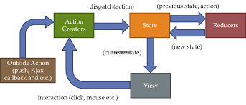
Backend: Sử dụng kiến trúc microservice với Spring Cloud & Netfix OSS
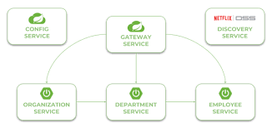
Mô hình phân lớp ứng dụng:
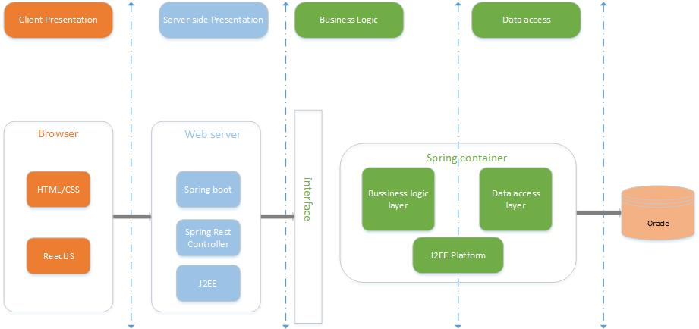
Bắt đầu giao dịch:
- Người dùng sử dụng trình duyệt để gửi yêu cầu lên hệ thống.
- Các yêu cầu được hệ thống phân quyền kiểm tra, nếu đúng tập quyền được cấp sẽ chuyển tiếp đến ServerSide Presentation.
- ServerSide Presentation sẽ phân tích và kiểm tra dữ liệu đầu vào, yêu cầu các hàm xử lý nghiệp vụ đến BusinessLogic Layer thông qua Hessian Binary Web Service Protocal.
- BusinessLogic xử lý nghiệp vụ của ServerSide Presentation yêu cầu, và gửi các yêu cầu thao tác cơ sở dữ liệu đến DataAccess Layer.
- Data Access Layer truy vấn dữ liệu và trả về cho BusinessLogic.
- BusinessLogic xử lý nghiệp vụ và trả về cho ServerSide Presentation.
- ServerSide Presentation nhận kết quả xử lý nghiệp vụ, tổng hợp và parse dữ liệu trả về cho ClientSide Presentation.
- ClientSide Presentation nhận dữ liệu, parse dữ liệu lên các component và thể hiện trên trình duyệt cho người dùng.
Kết thúc giao dịch.
*Chi tiết luồng xử lý sử dụng Spring Rest Controller kết hợp spring container tầng server như sau :
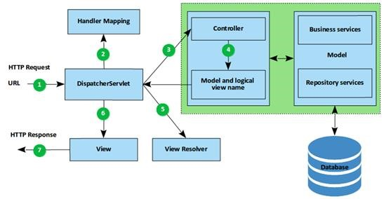

Mô hình phân rã chức năng/phân hệ

Mô hình tổng thể
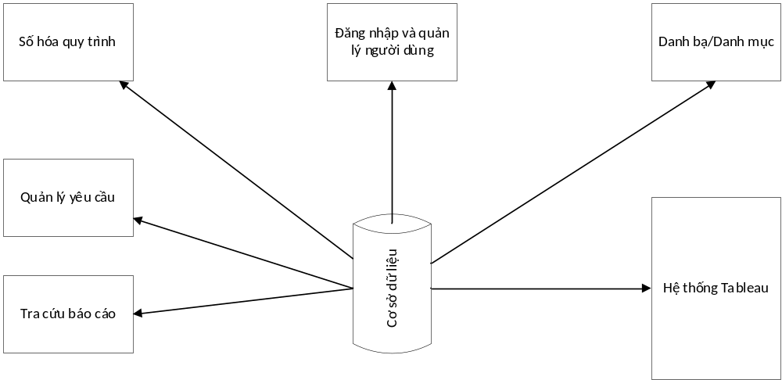

Số hóa quy trình
Chức năng này cho phép biểu diễn quy trình dưới dạng BPMN và thực thi quy trình: Quy trình cung cấp số liệu báo cáo.

Đăng nhập và Quản lý người dùng
Chức năng này cho phép người dùng đăng nhập, đăng xuất và cung cấp các công cụ quản lý tài khoản linh hoạt với các bước thực hiện trên hệ thống như: đăng nhập, đăng xuất, đổi mật khẩu, đổi ngôn ngữ, xin thông tin người dùng, đổi thông tin phòng ban.

Danh bạ
Chức năng này cho phép tạo ra và quản lý một danh sách thông tin liên hệ có tổ chức. Chức năng gồm các chức năng nhỏ sau:
- Hiển thị danh sách nhân sự
- Tìm kiếm nhân sự
- Tạo mới nhân sự
- Xóa nhân sự
- Khoá/mở khóa tài khoản

Quản lý yêu cầu
Bao gồm các chức năng tạo mới yêu cầu, quản lý yêu cầu và theo dõi tiến độ yêu cầu.

Tra cứu báo cáo
Thực hiện tra cứu các số liệu báo cáo đã nhập lên hệ thống theo nhu cầu của người dùng
- Tra cứu dữ liệu báo cáo đầu vào
- Tra cứu dữ liệu gốc
- Tra cứu dữ liệu hợp nhất

Quản lý danh mục
Chức năng này cho phép người dùng tự cấu hình các biến của 1 số trường thông tin, bao gồm các chức năng:
- Quản lý người dùng (tạo mới tài khoản, import danh sách tài khoản, tìm kiếm tài khoản, sửa tài khoản, đặt lại mật khẩu tài khoản, khóa tài khoản, xóa tài khoản)
- Cấu hình phòng ban (thêm, xem, tìm, xóa, sửa)
- Cấu hình nhóm (thêm, tìm, xóa, sửa)
- Cấu hình quyền (thêm, tìm, xóa, sửa)
- Cấu hình quy trình
- Cấu hình màn hình xử lý thông tin trong các quy trình
- Cấu hình danh mục các báo cáo

Hệ thống Tableau
Cho phép người dùng xem các báo cáo dữ liệu đầu vào, dữ liệu trung gian dưới dạng bảng, có thể thực hiện tìm kiếm theo các chỉ tiêu xác định trước.

các giẢi phÁp kiẾn trÚc khÁc

Kiến trúc bảo mật
Tính năng bảo mật, an toàn dữ liệu của hệ thống được tiến hành theo các cấp:
- Bảo mật theo user của CSDL: hệ thống truy cập vào CSDL khi khai thác các nghiệp vụ liên quan.
- Bảo mật theo user truy cập vào hệ thống thông qua giao thức kết nối telnet, webservice, socket.
- Phân quyền người sử dụng theo chức năng
- Hệ thống sử dụng Spring security và JWT để thực hiện authorization.
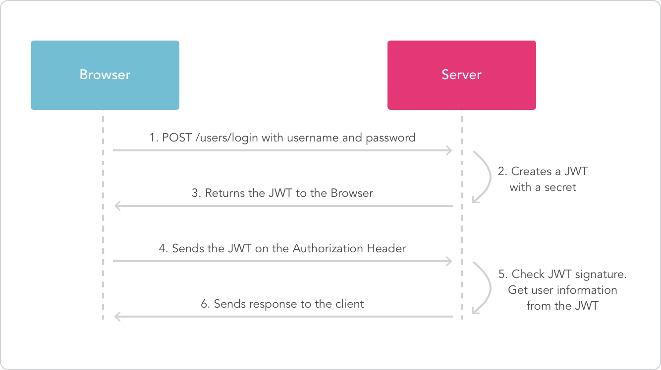

Kiến trúc sao lưu và phục hồi dữ liệu

Backup CSDL theo giải pháp standby
Toàn bộ CSDL tại trụ sở chính đều được chạy ở chế độ 1 + 1 nên trong trường hợp có sự cố như hỏng datafile hoàn toàn có thể chuyển sang máy chủ CSDL dự phòng trong thời gian nhanh nhất. Điều này làm cho hệ thống luôn sẵn sàng hoạt động ở mức cao nhất (24 / 24 và 7 / 7).

Các giải pháp đối với các yêu cầu đặc biệt khác

Cân bằng tải hệ thống
Để đảm bảo về an toàn hệ thống, ứng dụng sẽ sử dụng giải pháp cân bằng tải ở mức thiết bị phần cứng toàn bộ máy chủ ứng dụng của nhóm ứng dụng sẽ được đặt sau một thiết bị cân bằng tải, thiết bị này có nhiệm vụ điều phối các request của end-user đến máy chủ và phân phối request đến máy chủ nào đó trong cụm máy chủ ứng dụng có tải và tài nguyên tốt nhất để phục vụ request.
Toàn bộ các máy chủ CSDL đều được thiết kế chạy ở chế độ clustering nên đáp ứng được yêu cầu về cân bằng tải đối với các thao tác xử lý dữ liệu.

Connection pooling
Vì hệ thống được thiết kế theo mô hình 3 lớp, sử dụng cơ chế quay vòng connection nên tài nguyên của CSDL sẽ được sử dụng hiệu quả nhất, và tránh được tình trạng tăng đột biến các connection ảo (các kết nối trực tiếp tới CSDL nhưng không có tác động).

